****Δελτίο Τύπου

Αθήνα, 18 Σεπτεμβρίου 2025

|  |  |  |  |
| --- | --- | --- | --- |
|  |  |  |  |

**Η Ελλάδα στην αιχμή της ευρωπαϊκής καινοτομίας για την οδική ασφάλεια και την αυτόνομη οδήγηση - Νέες λύσεις για την προστασία των ευάλωτων χρηστών του οδικού δικτύου**

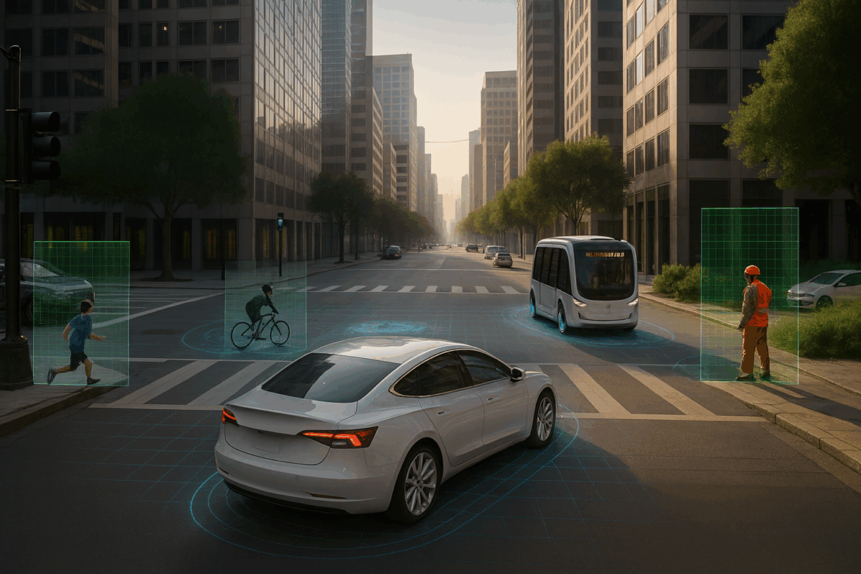

**Τι κάνει ένα αυτόνομο αυτοκίνητο όταν… δεν σε βλέπει;** Στις αστικές πόλεις, τα εμπόδια, όπως σταθμευμένα αυτοκίνητα, βλάστηση ή κτίρια, μπορούν να περιορίσουν την ορατότητα των οδηγών αλλά και των συστημάτων ασφάλειας του οχήματος. Αυτό έχει ως αποτέλεσμα οι πιο ευάλωτοι χρήστες του δρόμου, όπως πεζοί, ποδηλάτες, μοτοσικλετιστές και άτομα με αναπηρία, να μετατρέπονται πολλές φορές σε «αόρατους» χρήστες του δρόμου.

Ακόμη και τα πιο εξελιγμένα αυτόνομα οχήματα δυσκολεύονται: σε περιπτώσεις μερικής απόκρυψης, η πιθανότητα ένας πεζός ή ποδηλάτης να μη γίνει αντιληπτός αγγίζει το 25-30%[1]. Ένα κενό που δεν είναι απλώς τεχνικό, αλλά δυνητικά μοιραίο.

Παρά την πρόοδο στην τεχνολογία και τις καμπάνιες οδικής ασφάλειας, τα τροχαία εξακολουθούν να βαραίνουν την καθημερινότητα των Ευρωπαίων, και ιδιαίτερα των Ελλήνων. Το 2024, 19.800 άνθρωποι έχασαν τη ζωή τους σε τροχαία ατυχήματα στην Ευρώπη, με τους ευάλωτους χρήστες του οδικού δικτύου να πλήττονται περισσότερο, καθώς τα δυο τρίτα των θανάτων αφορούσαν πεζούς, ποδηλάτες και μοτοσικλετιστές.[2] [3] Η ΕΕ φιλοδοξεί να μειώσει κατά το ήμισυ τους θανάτους και τους σοβαρούς τραυματισμούς από τροχαία ατυχήματα μέχρι το 2030 και να επιτύχει σχεδόν μηδενικές τιμές μέχρι το 2050. Μέχρι τότε, κάθε καινούριο ατύχημα θυμίζει ότι η ασφάλεια στους δρόμους παραμένει αδήριτη ανάγκη.

Σε αυτό το πλαίσιο, η ανάπτυξη έξυπνων συστημάτων που ενισχύουν την αντίληψη των οχημάτων δεν είναι απλώς μια καινοτομία για τα νέα μοντέλα αυτόνομων οχημάτων —είναι εργαλείο που μπορεί να αποτρέψει ατυχήματα και να προστατεύσει ζωές. Αυτή την ανάγκη έρχεται να καλύψει το [HIDDEN](https://www.hiddenproject.eu/) (Hybrid Intelligence for Advanced Collective Perception and Decision Making in Complex Urban Environments), το νέο έργο της ΕΕ που ξεκίνησε επίσημα τον Ιούλιο 2025, υπό τον συντονισμό της ερευνητικής ομάδας [I-SENSE](https://i-sense.iccs.gr/) του Ερευνητικού Πανεπιστημιακού Ινστιτούτου Συστημάτων Επικοινωνιών και Υπολογιστών ([ΕΠΙΣΕΥ](https://www.iccs.gr/)) του Εθνικού Μετσόβιου Πολυτεχνείου.

Το έργο χρηματοδοτείται με σχεδόν 5 εκατ. ευρώ από το πρόγραμμα Horizon Europe και ανήκει στο χαρτοφυλάκιο της κοινοπραξίας [CCAM](https://www.ccam.eu/) (Connected, Cooperative and Automated Mobility), ένα μεγάλο ευρωπαϊκό «δίκτυο καινοτομίας» που στοχεύει στη βελτίωση της ασφάλειας των αυτόνομων οχημάτων σε αστικά περιβάλλοντα. Η [εναρκτήρια συνάντηση](https://i-sense.iccs.gr/el/news/new-ccam-project-hidden-kicks-off-in-athens-coordinated-by-i-sense-group/) του έργου πραγματοποιήθηκε τον Ιούλιο στην Αθήνα, με τη συμμετοχή όλων των εταίρων, δίνοντας το στίγμα για μια τριετή εντατική συνεργασία. Στο διάστημα αυτό, το HIDDEN θα συγκεντρώσει την εμπειρία και την τεχνογνωσία 14 εταίρων και 2 συνδεδεμένων φορέων από 7 χώρες της ΕΕ, για να αντιμετωπίσει μία από τις μεγαλύτερες προκλήσεις της αστικής κυκλοφορίας: **τα οπτικά εμπόδια.**

Για να αντιμετωπιστούν αυτά τα «τυφλά σημεία», το HIDDEN αξιοποιεί τη συνεργατική αντίληψη (Collective Awareness) σε συνδυασμό με τεχνολογίες «οχήματος προς τα πάντα» - Vehicle-to-Everything (V2X) - και τεχνητή νοημοσύνη (AI), επιτρέποντας στα οχήματα να ανταλλάσσουν και να ερμηνεύουν δεδομένα από διαφορετικές πηγές — άλλους οδηγούς, υποδομές ή πεζούς — ώστε να «βλέπουν» πέρα από τα φυσικά όρια των αισθητήρων τους.

Αυτό που διαφοροποιεί το HIDDEN είναι η χρήση της **Υβριδικής Νοημοσύνης** (Hybrid Intelligence), ένας συνδυασμός ανθρώπινης και μηχανικής αντίληψης που επιτρέπει στα αυτόνομα οχήματα να μπορούν να παίρνουν αποφάσεις που δεν βασίζονται μόνο στην τεχνική ακρίβεια, αλλά και σε κανόνες ασφαλείας και ηθικής, προσεγγίζοντας ένα ανθρώπινο στυλ οδήγησης. Όπως δήλωσε ο **Δρ. Άγγελος Αμδίτης**, Συντονιστής του έργου και Διευθυντής Έρευνας και Ανάπτυξης στο ICCS, «*Το HIDDEN προχωρά πέρα από τη συμβατική τεχνητή νοημοσύνη. Φέρνουμε την ανθρώπινη κρίση στον πυρήνα των αυτόνομων αποφάσεων, ώστε τα συστήματα να λειτουργούν όχι μόνο με τεχνική ακρίβεια, αλλά και με υψηλή ασφάλεια και ηθική συνέπεια*».

Οι τεχνολογίες του HIDDEN θα δοκιμαστούν τόσο σε πραγματικές συνθήκες όσο και σε εικονικούς προσομοιωτές, ενώ η αξιολόγησή τους θα επικεντρωθεί σε τέσσερα ρεαλιστικά σενάρια υψηλού ρίσκου: ένα παιδί που τρέχει πίσω από παρκαρισμένο αυτοκίνητο, ένας ποδηλάτης που κινείται σε μικτές κυκλοφοριακές συνθήκες, ένας εργάτης κρυμμένος πίσω από πυκνή βλάστηση και ένα όχημα που προσεγγίζει μια διασταύρωση χωρίς σηματοδότες.

Η ελληνική συμμετοχή στο έργο είναι ιδιαίτερα δυναμική. Η ομάδα του ΕΠΙΣΕΥ/ΕΜΠ έχει τον ρόλο του συντονιστή και συμβάλλει με το αυτόνομο όχημά της και την υψηλή εξειδίκευση των ερευνητών της στον προσομοιωτή CARLA, ενώ ηγείται της ανάπτυξης βασικών τεχνικών ενοτήτων, όπως αλγόριθμοι συνεργατικής αντίληψης, μοντέλα πρόβλεψης τροχιάς για ευάλωτους χρήστες και ενσωμάτωση δεδομένων ανθρώπινης συμπεριφοράς σε πραγματικό χρόνο.

Παράλληλα, οι ελληνικές εταιρείες φέρνουν στο έργο συμπληρωματική και εξειδικευμένη τεχνογνωσία. Η [LIBRA AI](https://www.libramli.ai/) - τεχνικός υπεύθυνος του έργου-, αναπτύσσει ένα σύστημα τεχνητής νοημοσύνης που κατανοεί την προσοχή και την κατάσταση του οδηγού, ενισχύοντας την ασφάλεια και την ευφυΐα των ημιαυτόνομων οχημάτων, η [CIBOS](https://cibos.gr/) –spin-off του ΕΠΙΣΕΥ/ΕΜΠ– εστιάζει στην ανάπτυξη λογισμικού με έμφαση στη βελτίωση της διεπαφής & εμπειρίας χρήστη, ενώ η [SEABILITY INNOVATIONS](https://seabilityinnovations.eu/) -υπεύθυνη επικοινωνίας του έργου- συμβάλλει με λύσεις που υποστηρίζουν την επικοινωνία, διάχυση και προώθηση της αξιοποίησης των αποτελεσμάτων του έργου HIDDEN, με στόχο τη μέγιστη προβολή, κοινωνικό αντίκτυπο και μελλοντική αξιοποίηση, ενισχύοντας την ασφαλή κινητικότητα για όλους.

Μέσα από αυτή τη συνεργασία, η Ελλάδα δεν περιορίζεται σε ρόλο παρατηρητή: σχηματίζει την τεχνολογία, τις πρακτικές και τα πρότυπα που θα καθορίσουν το μέλλον της αυτόνομης κινητικότητας, τόσο σε αστικό όσο και σε ευρωπαϊκό επίπεδο.

**ΣΗΜΕΙΩΣΕΙΣ ΣΥΝΤΑΚΤΗ**

|  |  |  |  |
| --- | --- | --- | --- |
|  | Το **HIDDEN** (Hybrid Intelligence for Advanced Collective Perception and Decision-Making in Complex Urban Environments) είναι ένα έργο έρευνας και καινοτομίας του προγράμματος Horizon Europe, με στόχο την προώθηση της αστικής κινητικότητας μέσω ασφαλέστερης, πιο έξυπνης και ηθικά θεμελιωμένης αυτοματοποίησης. Στον πυρήνα του, το HIDDEN αναπτύσσει συστήματα συλλογικής επίγνωσης που επιτρέπουν στα συνδεδεμένα και αυτόνομα οχήματα να εντοπίζουν σε πραγματικό χρόνο κρυμμένα αντικείμενα και ευάλωτους χρήστες του δρόμου. Με τη χρήση υβριδικής νοημοσύνης, το έργο συνδυάζει την τεχνητή με την ανθρώπινη νοημοσύνη, υποστηρίζοντας τη λήψη αποφάσεων που ευθυγραμμίζεται με το ανθρώπινο στυλ οδήγησης και με ηθικές αρχές. Παράλληλα, το HIDDEN αντιμετωπίζει τις νομικές, κανονιστικές και ηθικές προκλήσεις της τεχνητής νοημοσύνης στην κινητικότητα, διασφαλίζοντας διαφάνεια και εμπιστοσύνη στον τρόπο λήψης αποφάσεων. Οι τεχνολογίες θα δοκιμαστούν σε πραγματικές συνθήκες σε διάφορες χώρες της Ευρώπης και σε εικονικά περιβάλλοντα προσομοίωσης, ώστε να επικυρωθεί η αποτελεσματικότητά τους σε ρεαλιστικά σενάρια. Μέσω στενής συνεργασίας με φορείς έγκρισης τύπου, οργανισμούς τυποποίησης και βασικούς ενδιαφερόμενους, το HIDDEN φιλοδοξεί να θέσει νέα πρότυπα για ασφαλή και κοινωνικά υπεύθυνη αυτόνομη κινητικότητα σε πολύπλοκα αστικά περιβάλλοντα.   |  |  | | --- | --- | |  | Το HIDDEN αποτελεί μέρος της [CCAM Association](https://www.ccam.eu/) και εντάσσεται στον Cluster 5 των Key Enabling Technologies (Κρίσιμων Τεχνολογιών Υποδομής). Το έργο επικεντρώνεται στο θέμα «Τεχνητή Νοημοσύνη για προηγμένη και συλλογική αντίληψη και λήψη αποφάσεων σε εφαρμογές CCAM», συνδυάζοντας καινοτόμες τεχνολογίες για ασφαλή και συνεργατική αυτόνομη κινητικότητα. | |
| **Συντονιστής έργου** | **Δρ. Άγγελος Αμδίτης**,  Διευθυντής Έρευνας και Ανάπτυξης του Ερευνητικού Πανεπιστημιακού Ινστιτούτου Συστημάτων Επικοινωνιών και Υπολογιστών (ΕΠΙΣΕΥ |
| **Έναρξη και Διάρκεια** | 36 μήνες  1 Ιουλίου 2025 – 30 Ιουνίου 2028 |
| **Ευρωπαϊκή Συνεισφορά** | €4,997,139.75 (HORIZON-CL5-2024-D6-01-04)**Granting Authority:** European Climate, Infrastructure and Environment Executive Agency (CINEA) |
|  | To HIDDEN χρηματοδοτείται από το Πρόγραμμα Έρευνας και Καινοτομίας **Horizon Europe** της Ευρωπαϊκής Ένωσης, στο πλαίσιο της συμφωνίας επιχορήγησης με αριθμό **101202228.** |
| **Ιστοσελίδα έργου** | <https://www.hiddenproject.eu/> |
| **Social Media** | LinkedIn: @[HIDDEN EU PROJECT](https://www.linkedin.com/company/hidden-eu-project/)  YouTube: @[HIDDENEUProject](https://www.youtube.com/channel/UCzgduWxyRfrZNdEavoAfnzg) |
| **Εταίροι** | 14 εταίροι και 2 συνεργαζόμενοι εταίροι από τον ακαδημαϊκό χώρο, τη βιομηχανία και την έρευνα σε 7 χώρες της ΕΕ.   1. **EREVNITIKO PANEPISTIMIAKO INSTITOUTO SYSTIMATON EPIKOINONION KAI YPOLOGISTON (ICCS) (Greece) - Συντονιστής** 2. **LIBRA MLI LTD (LIBRA)** (United Kingdom) 3. **FUNDACION PARA LA PROMOCION DE LA INNOVACION INVESTIGACION Y DESARROLLO TECNOLOGICO EN LA INDUSTRIA DE AUTOMOCION DE GALICIA (CTAG)** (Spain) 4. **TECHNISCHE HOCHSCHULE INGOLSTADT (THI)** (Germany) 5. **ALBERT-LUDWIGS-UNIVERSITAET FREIBURG (UFR)** (Germany) 6. **TECHNOLOGIKO PANEPISTIMIO KYPROU (CUT)** (Cyprus) 7. **MOSAIC FACTOR SL (MOS)** (Spain) 8. **DENSO AUTOMOTIVE DEUTSCHLAND GMBH (DENSO)** (Germany) 9. **USTAV INFORMATIKY AV CR (UI)** (Czech Republic) 10. **TUV SUD CZECH S.R.O. (TUV)** (Czech Republic) 11. **RENAULT ESPANA SA (RENAULT)** (Spain) 12. **UNIVERSITAT POLITECNICA DE VALENCIA (UPV)** (Spain) 13. **SEABILITY INNOVATIONS IKE (SEAB)** (Greece) 14. **SAE GROUP EUROPE BV (SAE)** (Netherlands)  * **CIBOS INNOVATION IDIOTIKI KEFALAIOUCHIKI ETAIREIA (Greece) – Affiliated Entity** * **LIBRA AI TECHNOLOGIES PRIVATE IDIOTIKI KEFALAIOUCHIKI ETAIREIA** (Greece) – Affiliated Entity |
| **Στοιχεία Επικοινωνίας** | **Για περισσότερες πληροφορίες παρακαλώ επικοινωνήστε με:**  Δρ. **Άγγελος Αμδίτης**, Διευθυντής Έρευνας και Ανάπτυξης του Ερευνητικού Πανεπιστημιακού Ινστιτούτου Συστημάτων Επικοινωνιών και Υπολογιστών (ΕΠΙΣΕΥ). Email**: a.amditis@iccs.gr** |

1. Gilroy S., Jones E., Glavin M. Overcoming Occlusion in the Automotive Environment – A Review. *IEEE Transactions on Intelligent Transportation Systems*, Vol. 22, No. 1, 2021, pp. 23–35. https://doi.org/10.1109/TITS.2019.2956813.
2. «Ειδική Έκθεση 04/2024» του Ευρωπαϊκού Ελεγκτικού Συνεδρίου (ΕΕΣ) για την Επίτευξη των στόχων της ΕΕ για την οδική ασφάλεια
3. <https://transport.ec.europa.eu/news-events/news/eu-road-fatalities-drop-3-2024-progress-remains-slow-2025-03-18_en>